
Matias Ezequiel SORRENTINO.

Teléfono: 11-57658100
Email: sorrentino.matias@hotmail.com
Huasanian N° 3140, Tandil, Buenos Aires.

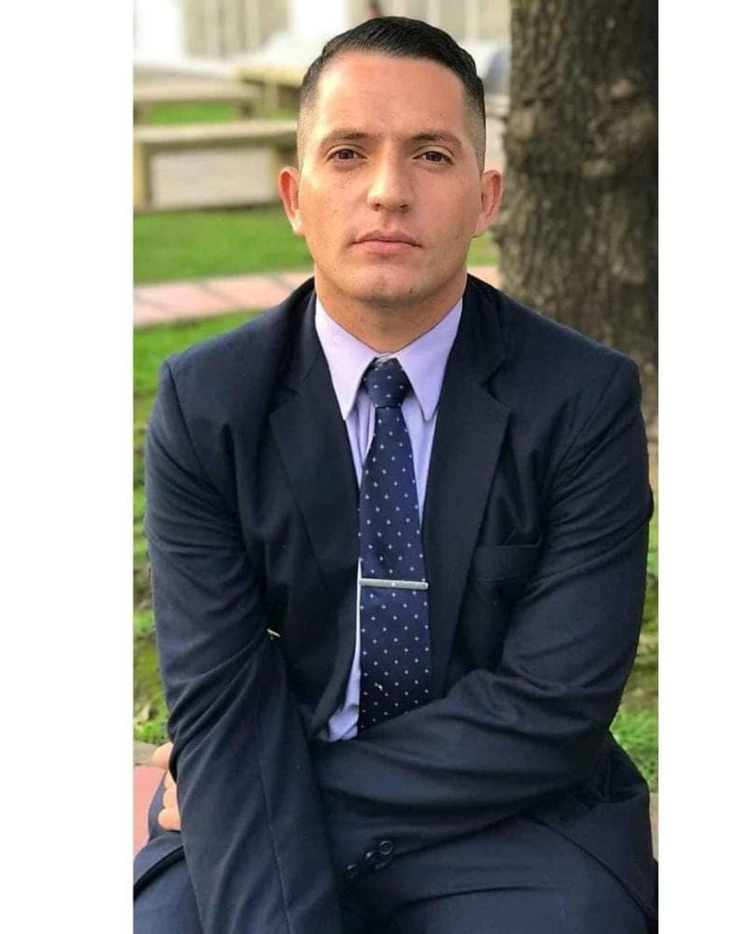

Objetivo Profesional:
Mi objetivo es estirarme profesionalmente, como personalmente, perseguir el conocimiento y adquirir nuevos conocimientos y herramientas, que permitan mejorar mi aptitud y actitud antes nuevos retos.

Formación Académica:
Tecnicatura en Seguridad ciudadana, (12/2018)
IUPFA, C.A.B.A.

Experiencia Profesional:
01/2010 Vendedor

01/2015 Empleado en Empresa de Seguridad.

Informática:

Microsoft Office básico.

Idiomas:

Inglés: Hablado básico.

Otros Datos de Interés:
Carnet de Conducir B1.D1 y B4 Vehículo propio. Disponibilidad para viajar.

